مکان یابی خازن در سیستم توزیعی شعاعی نامتعادل برای کاهش تلفات

چکیده
کاهش تلفات قدرت در سیستم توزیعی برای بهبود بهره وری کلی سیستم های توزیع انرژی الکتریکی بسیار مهم است. تلفات قدرت فعال بر اساس مؤلفه‌های فعال جریان را می‌توان به صورت محلی با کاهش مطالبات توان راکتیو کاهش داد. این مقاله یک روش ساده برای مکان‌یابی بهینه و اندازه خازن برای کاهش تلفات و بهبود ولتاژ نامتعادل در سیستم های توزیع شعاعی (URDS) پیشنهاد کرده است. عملکرد روش ارائه‌شده در دو مورد تحت آزمایش قرار گرفته است. بنابراین مشخص گردید که می‌توان با مکان‌یابی خازن در سیستم توزیعی صرفه‌جویی کرد.

کلمات کلیدی: پخش بار، سیستم‎های توزیعی شعاعی، مکان‌یابی خازن.

1. مقدمه
یک سیستم توزیعی شده، مصرف‌کنندگان را برای استفاده از سیستم انتقال ولتاژ به هم متصل می‌کند. تلفات در سیستم توزیعی، در حدود 5-13% از کل توان تولید شده است. بنابراین کاهش تلفات در شبکه توزیعی بسیار مهم است و برای طراحی و بهره‌برداری از شبکه برق بسیار کارایی دارد. راه‌های بسیاری برای کاهش تلفات در خازن وجود دارد: مدیریت بار، پیکربندی مجدد شبکه و غیره [1].
چندین روش برای کاهش تلفات در RDS متعادل توسط مکان‌یابی خازن در مکانی مطلوب در ادبیات گزارش شده است [2-8]. در [9]، نظریه تصمیم‌گیری معیارها برای تخصیص بهینه و مکان‌یابی خازن در سیستم های نامتعادل در حضور منابع هارمونیک و همچنین با در نظر گرفتن عدم قطعیت در حضور بارهای نامتعادل است. Carpinelli و همکاران [10]، روشی احتمالاتی را برای بهینه‌سازی مکان‌یابی محل خازن در شبکه‌های توزیع نامتعادل و الگوریتم ژنتیک میکرو به منظور کاهش محاسبات ارائه دادند. در [11]، بهینه‌سازی ترکیبی ذرات (HPSO) با یک الگوریتم ترکیبی جریان قدرت ترکیب شده است (HPF) تا برای یافتن مکان بهینه و سایز خازن نامتعادل RDS استفاده گردد. Carpinelli G و همکارانش [12]، روشی را برای قرار دادن خازن شنت در سیستم های توزیع نامتعادل با منابع هارمونیک با توجه به هزینه خازن، هزینه‌های انرژی و همچنین هزینه‌های مرتبط یا هارمونیک ولتاژ ارائه کرده‌اند. Subrahmanyam JBV و همکارانش [13] روش ساده‌ای را برای انتخاب مکان بهینه و سایز خازن در RDS سه فازی نامتعادل توسط هزینه تلفات انرژی و هزینه مرتبط با خرید خازن و نصب خازن به عنوان تابع اصلی هدف ارائه دادند. تلفات قدرت برای انتخاب نودهای کاندید برای مکان‌یابی خازن و سپس روش واریانس برای یافتن سایز بهینه استفاده می‌گردد. بر اساس الگوریتم بهینه‌سازی ذرات باکتری گرا (EFPSO)، یک روش جدید برای مکان‌یابی مطلوب و اندازه ثابت و تعویض پیشنهاد شده است [14]. در [15]، مکان‌یابی بهینه خازن توسط استفاده از الگوریتم بهینه‌سازی کلونی زنبور عسل با تابع هدفی به شکل کمینه سازی قدرت تلفات سیستم و نامتعادل بودن و همچنین به حداکثر رساندن صرفه‌جویی خالص در حفظ ولتاژ و اعوجاج هارمونیکی انجام شده است. روش index بُرداری برای مکان‌یابی مطلوب خازن در سیستم توزیعی نامتعادل شعاعی [16] ارائه‌شده است. Haque روشی را برای کاهش تلفات در سیستم توزیعی شعاعی توسط تأمین توان با راکتیو به صورت محلی با خازن پیشنهاد کرده است [7]. با این حال، این مقاله، روش قرار دادن خازن برای کاهش تلفات در سیستم توزیعی نامتعادل را به‌کاربرده است. ایده اصلی روش ارائه‌شده از [7] گرفته شده است. در این پیشنهاد روش اندازه بهینه خازن در هر گره می‌تواند از طریق بهینه‌سازی معادله صرفه‌جویی تعیین شود. گره‌هایی که در آن صرفه‌جویی در کاهش تلفات با تعیین مکانی برای خازن انجام می‌شوند، بهینه هستند. جریان بار از توزیع شعاعی نامتعادل استفاده می‌کند [17]. نتایج به دست آمده برای شبکه توزیع IEEE 19 و IEEE 25 اجرا شده است [18].

2. پیشنهاد رویکردی در توزیع سیستم های پخش بار
موارد زیر را در نظر بگیرید
Ploss= کل تلفات توان واقعی
Qloss= کل تلفات توان واکنشی
Sloss=Ploss+j Qloss
I_{a}، I_{b}، I_{c} جریان هر بخش در سه مرحله است.
I_{ar}، I_{br}، I_{cr،} مؤلفه‌های فعال جریان در سه مرحله است.
I_{ai}، I_{bi}، I_{ci}، مؤلفه‌های فعال جریان جاری در سه فاز است.
Z امپدانس هر بخش است.
A مجموعه بخش‌های منبع گذرگاه تا jامین گذرگاه خازن است.
کل تلفات توان در یک سیستم توزیع‌شده نامتعادل در [19] ارائه‌شده است
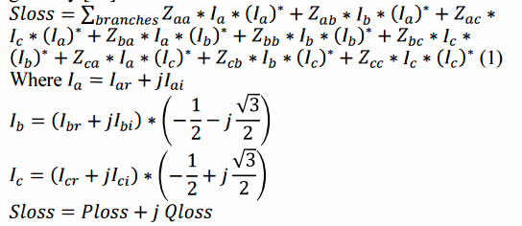
Ploss با هر دوی مؤلفه‌های فعال (اکتیو) و راکتیو جریان‌ها به عنوان داده در ارتباط است:
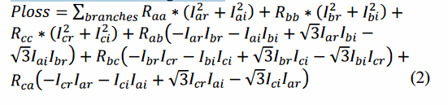
برای پیکربندی منبع منفرد نامتعادل در شبکه شعاعی، Ploss با جزء فعال در ارتباط است. در حال حاضر، هر بخش می‌تواند به دلیل به حداقل رساندن منبع در گذرگاه، از تمام قدرت خود استفاده کند. با این حال، Ploss همراه با مؤلفه راکتیو شاخه جریان در تهیه بخشی از واکنش به حداقل رساندن تلفات کاربرد دارد [7]. Ploss با مؤلفه راکتیو فعلی در ارتباط است.
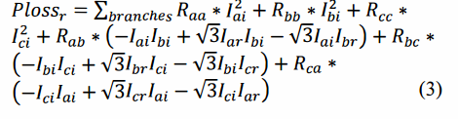
پس از مکان‌یابی خازن در یک گره خاص، یک جریان فعال ایجاد می‌گردد. مؤلفه فعال بخش جاری در مجموعه OC وجود خواهد داشت. جریان شاخه‌های دیگر (TOC) تحت تأثیر خازن قرار می‌گیرند. تنها نمودار خطی با 19 گذرگاه نامتعادل در سیستم توزیع‌شده در شکل 1 نشان داده شده است. اگر خازن در گذرگاه 7 قرار گیرد، بنابراین OC شامل بخش‌های 1، 3، 5 و 6 خواهد بود.
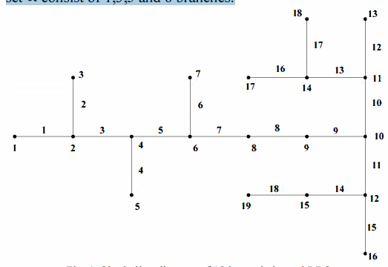
شکل 1. دیاگرام خطی با 19 RDS نامتعادل
پس از مکان‌یابی خازن، شاخه جدید جاری در سه فاز به این صورت خواهد بود:
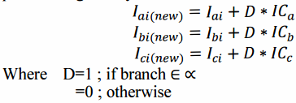
پس از مکان‌یابی خازن، Ploss برای سیستم می‌تواند به این صورت نوشته شود:
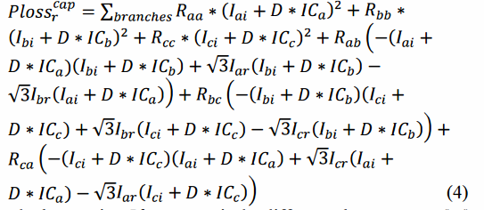
Ploss_{saving} بین رابطه (4) و (5) متفاوت است.
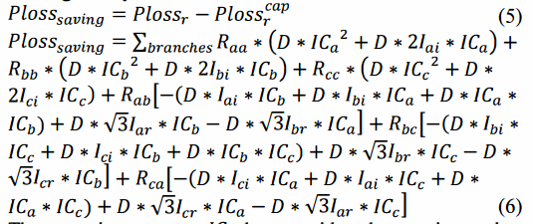
خازن جاری IC که بیشینه تلفات را ذخیره می‌کند، می‌تواند توسط روابط مختلفی محاسبه گردد
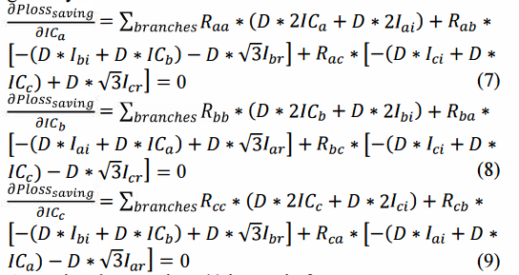
مرتب‌سازی رابطه (-) در ماتریس
خازن جاری برای بیشینه سازی ذخیره می‌تواند به این صورت محاسبه گردد
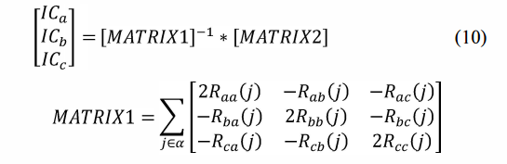
در اینجا a مجموعه شاخه‌ها از گذرگاه منبع تا jامین گذرگاه خازن است.
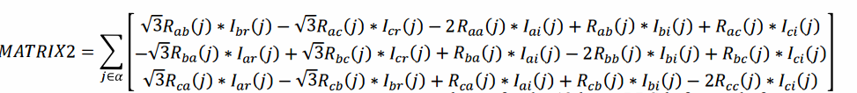
سایز خازن خواهد بود:
در این رابطه، V_{am} ولتاژ فاز A در خازن است. فرآیند بالا می‌تواند برای تمام نودها با بالاترین احتمال ذخیره‌سازی برای یک خازن منفرد باشد و نود در هر ذخیره‌سازی می‌تواند سایر نودهای کاندید را بررسی کرده و مکان‌یابی کند.
الگوریتم:
گام 1: بار جاری را اجرا کرده و بخش جاری را به دست آور.
گام 2: یک گذرگاه انتخاب کن و سپس بیشینه‌ترین ذخیره تلفات را پیدا کن (6) و سایز توسط رابطه (11) محاسبه می‌گردد.
گام 3: گام 2 را برای تمام گذرگاه‌ها به جز گذرگاه منبع تکرار کن و گذرگاه را در بزرگ‌ترین ذخیره تلفات تشخیص بده.
گام 4: گذرگاه انتخاب‌شده را با سایز خازن متعلق به آن بررسی کن.

3. نتایج و بحث
A. مطالعه موردی 1: 19 گذرگاه URDS
جریان بار از سیستم‎های توزیعی شعاعی نامتعادل است [17]. الگوریتم پیشنهادی بر روی 11-Kv، URDS با 19 گذرگاه تست‌شده است. خط و داده بار از [18] به دست آمده است. بار سیستم در فاز a، فاز b، فاز c برابر است با 126.33+j*61.23 kVA, 116.34+j*56.339 kVA, 123.27+j*59.7 kVA. بالاترین تلفات ذخیره‌شده با گذرگاه 10 با سایز 23.1517kVAr در هر فاز است. توان فعال کلی از 13.4709 kW to 11.5281 kW کاهش می‌یابد. تلفات کلی راکتیو از 5.7956 kVAr to 4.9597 kVAr کاهش می‌یابد و حداقل ولتاژ در فاز a، b و c از 0.9515, 0.9494, and 0.9504 p.u. to 0.9560, 0.9542, and 0.9549 p.u بهبود می‌یابد. پس از نصب بانک‌های خازنی، ولتاژ کلی فعال (TPL) باعث کاهش تلفات می‌گردد.

B. مطالعه موردی 2: IEEE 25-bus URDS
الگوریتم پیشنهادی همچنین بر روی 4.16-kv، 25-bus URSD تست‌شده است که در شکل 2 نشان داده شده است. داده بار و خط از [18] به دست می‌آیند. بار سیستم در فاز a، b و c، به ترتیب 1073.3+j*792 kVA, 1083.3+j*800 kVA, 1083.3+j*800 kVA هستند. بالاترین تلفات از bus 7 با سایز 484.773kVAR است. کل توان فعال از 150.11795kW to
109.6207kW کاهش می‌یابد. کل توان راکتیو از 167.27536kVAR to 121.4229kVAR کاهش می‌یابد. ولتاژ کمینه در فاز a، b و c از 0.9284, 0.9283, and 0.9365 p.u. to 0.9505, 0.9484, and 0.9573 p.u بهبود می‌یابد. ولتاژ کل توان (TPL) و توان راکتیو (TQL)، برای 25-bus URDS قبل و بعد از جبران خسارت است.
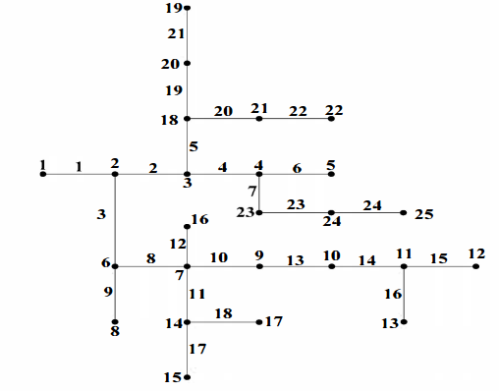
شکل 2. نمودار دیاگرام خطی از 25 گذرگاه RDS نامتعادل
جدول 1. IEEE 19 گذرگاه در سیستم شعاعی نامتعادل.
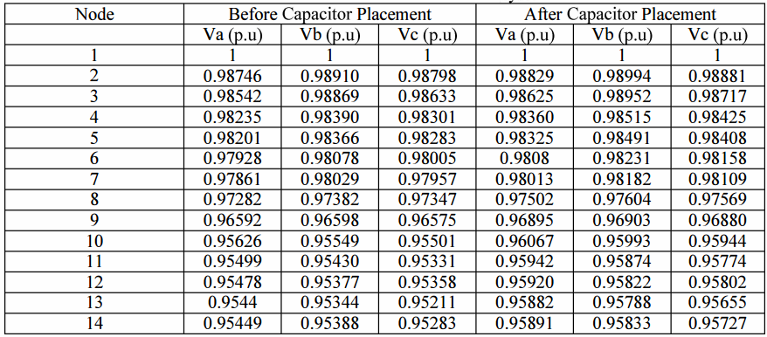
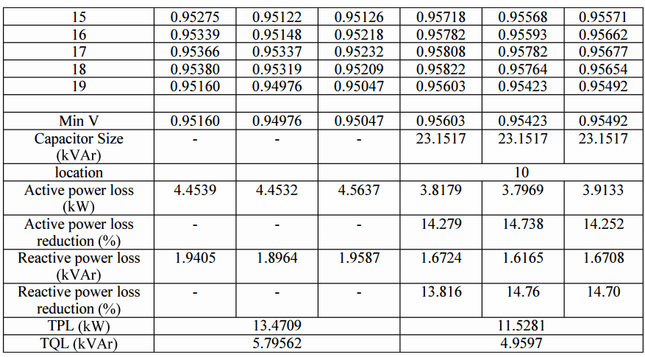

جدول 2. نتایج IEEE 25 bus برای سیستم شعاعی نامتعادل.
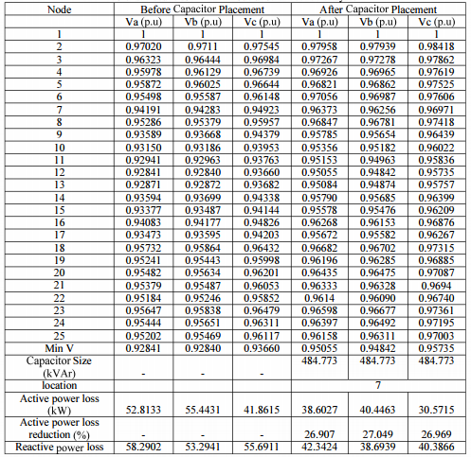
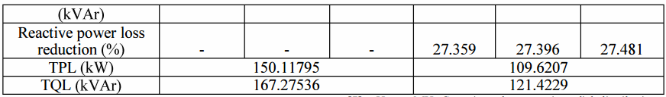

4. نتیجه‌گیری
روشی ساده برای بهینه‌سازی مکان‌یابی خازن ارائه‌شده است که اگر چه تلفات را کاهش می‌دهد، ولتاژ را در سیستم توزیعی شعاعی نامتعادل بهبود می‌بخشد. اولین روش توسط ذخیره‌سازی سایز در هر فاز در نود عملیاتش را انجام می‌دهد. گره در هر ذخیره‌سازی می‌تواند تلفات بیشتری را کنترل کند.

References
[I] Esmailnezhad B, Shayeghi H. Simultaneous distribution network reconfiguration and DG allocation for loss reduction by invasive weed optimization algorithm. In: Smart Grid Conference; 17- 18 Dec 2013; Tehran, Iran: IEEE. pp. 166-172.
[2] Ng HN, Salama MMA, Chikhani A Y. Capacitor allocation by approximate reasoning: fuzzy capacitor placement. IEEE Trans on Power Del 2000; 15( 1): 393-398.
[3] Huang YC, Yang HT, Huang CL. Solving the capacitor placement problem in a radial distribution system using tabu search approach. IEEE Trans on Power Syst 1996; 1 1(4): 1868-1873.
[4] Xu Y, Dong ZY, Wong KP, Liu E. Optimal capacitor placement to distribution transformers for power loss reduction in radial distribution systems. IEEE Trans on Power Syst 20 13; 28(4): 4072-4079.
[5] Baran ME, Wu FF. Optimal capacitor placement on radial distribution systems. I EEE Trans on Power Del 1989; 4( I): 725-734.
[6] Huang SJ. An immune-based optimization method to capacitor placement in a radial distribution system. IEEE Trans on Power Del 2000; 15(2): 744-749.
[7] Haque MH. Capacitor placement III radial dlstnbutJon systems for loss reduction. lEE Proc- Gener Trans and Distrib 1999; 146(5): 50 1-505.
[8] EI-Fergany AA, Abdelaziz A Y. Capacitor allocations in radial distribution networks using cuckoo search algorithm. lET Gener Trans and Distrib 2014; 8(2): 223-232.
[9] Crispino M, Di Vito V, Russo A, Varilone P. Decision theory criteria for capacitor placement in unbalanced distribution systems. 2005 I EEE/PES Transmission and Distribution Conference & Exhibition; 2005; Dalian, China: IEEE. pp. 1-6.
[ 10] Carpinelli G, Noce C, Proto D, Russo A, Varilone P. Single-objective probabilistic optimal allocation of capacitors in unbalanced distribution systems. Elect Power Syst Res 2012; 87: 47-57.
[II] Eajal AA, El-Hawary ME. Optimal capacitor placement and sizing in unbalanced distribution systems with harmonics consideration using particle swarm optimization. IEEE Trans on Power Del 2010; 25(3): 1734-1741.
[ 12] Carpinelli G, Varilone P, Di Vito V, Abur A. Capacitor placement in three-phase distribution systems with nonlinear and unbalanced loads. lEE Proc- Gener Trans and Distrib 2005; 152( 1): 47-52.
[ 13] Subrahmanyam JBV, Radhakrishna C. A simple method for optimal capacitor placement in unbalanced radial distribution system. Elect Power Comp and Syst 20 10; 38( 1 1): 1269-1284.
[ 14] Mohkami H, Hooshmand R, Khodabakhshian A. Fuzzy optimal placement of capacitors in the presence of nonlinear loads in unbalanced distribution networks using BF -PSO algorithm. Applied Soft Computing 201 1; 1 1: 3634-3642.
[ 15] Taher SA, Bagherpour R. A new approach for optimal capacitor placement and sizing in unbalanced distorted distribution systems using hybrid honey bee colony algorithm. Elect Power and Energy Syst 20 13; 49: 430-448.
[ 16] Murthy KVSR, Raju MR. Capacitive compensation on three phase unbalanced radial distribution system using index vector method. International Journal of Engineering and Technology 2012; 2(2): 284- 291.
[ 17] Teng JH. A direct approach for distribution system load flow solutions. IEEE Trans on Power Del 2003; 18(3): 882-887.
[ 18] Ganesh V, Sivanagaraju S, Ramana T. Feeder reconfiguration for loss reduction in unbalanced distribution system using genetic algorithm. World Academy of Science, Engineering and Technology 2009; 3(4): 626-634.
[ 19] McDermott TE, Drezga I, Broadwater RP. A heuristic nonlinear constructive method for distribution system reconfiguration. IEEE Trans on Power Syst 1999; 14(2): 478-483.

